すこやか運動教室の参加の留意事項
【様式11】

- すこやか運動教室は、月2回の運動教室に参加して、介護予防のため
に今後自分で続ける運動の方法について学んでいただく教室です。

- すこやか運動教室の対象者は、市内にお住まいの65歳以上の方です。

- ご自分の住んでいる地域（中学校区）の会場をご利用ください。なお、複数の会場に参加することはできません。

- 現在治療中の方は、医師にすこやか運動教室に参加することについて伝え、運動の禁止事項や気をつけることを確認して、すこやか運動教室申込書の所定欄に記載してください。

- 対象者確認のため、介護保険被保険者証をご持参いただく場合があります。

- 高齢者を対象にした軽い運動を行いますが、体調が悪い時は無理せずに参加
を見合わせてください。

- 体調や家庭の都合で参加が出来なくなった場合や長期にお休みする場合などは、必ず各事業所のスタッフにご連絡ください。また、連絡がなく3ヶ月以上お休みした場合は、参加登録を取消します。

- 知人や友人が参加希望される場合は、事業所のスタッフにご相談ください。

- すこやか運動教室は、より多くの方に運動を学ぶ機会を提供できるよう、申込多数の場合は原則として新規希望者（今年度利用していない方）を優先させていただきます。あらかじめ御了承くださいますようお願いします。
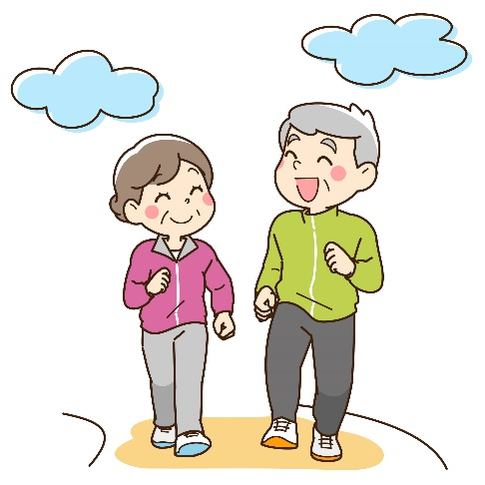
長崎市 中央総合事務所地域福祉課
介護予防事業担当
電話 829 – 1429
長崎市 中央総合事務所 地域福祉課
介護予防事業担当
電話 829-1429
長崎市 中央総合事務所 地域福祉課
介護予防事業担当
電話 829-1429
長崎市 中央総合事務所 地域福祉課
介護予防事業担当
電話 829-1429
長崎市 中央総合事務所 地域福祉課
介護予防事業担当
電話 829-1429
長崎市 中央総合事務所 地域福祉課
介護予防事業担当
電話 829-1429

すこやか運動教室の参加の留意事項
【様式11】

- すこやか運動教室は、月2回の運動教室に参加して、介護予防のため
に今後自分で続ける運動の方法について学んでいただく教室です。

- すこやか運動教室の対象者は、市内にお住まいの65歳以上の方です。

- ご自分の住んでいる地域（中学校区）の会場をご利用ください。なお、複数の会場に参加することはできません。

- 現在治療中の方は、医師にすこやか運動教室に参加することについて伝え、運動の禁止事項や気をつけることを確認して、すこやか運動教室申込書の所定欄に記載してください。

- 対象者確認のため、介護保険被保険者証をご持参いただく場合があります。

- 高齢者を対象にした軽い運動を行いますが、体調が悪い時は無理せずに参加
を見合わせてください。

- 体調や家庭の都合で参加が出来なくなった場合や長期にお休みする場合などは、必ず各事業所のスタッフにご連絡ください。また、連絡がなく3ヶ月以上お休みした場合は、参加登録を取消します。

- 知人や友人が参加希望される場合は、事業所のスタッフにご相談ください。

- すこやか運動教室は、より多くの方に運動を学ぶ機会を提供できるよう、申込多数の場合は原則として新規希望者（今年度利用していない方）を優先させていただきます。あらかじめ御了承くださいますようお願いします。

長崎市 東総合事務所地域福祉課
介護予防事業担当
電話 813 – 9001

すこやか運動教室の参加の留意事項
【様式11】

- すこやか運動教室は、月2回の運動教室に参加して、介護予防のため
に今後自分で続ける運動の方法について学んでいただく教室です。

- すこやか運動教室の対象者は、市内にお住まいの65歳以上の方です。

- ご自分の住んでいる地域（中学校区）の会場をご利用ください。なお、複数の会場に参加することはできません。

- 現在治療中の方は、医師にすこやか運動教室に参加することについて伝え、運動の禁止事項や気をつけることを確認して、すこやか運動教室申込書の所定欄に記載してください。

- 対象者確認のため、介護保険被保険者証をご持参いただく場合があります。

- 高齢者を対象にした軽い運動を行いますが、体調が悪い時は無理せずに参加
を見合わせてください。

- 体調や家庭の都合で参加が出来なくなった場合や長期にお休みする場合などは、必ず各事業所のスタッフにご連絡ください。また、連絡がなく3ヶ月以上お休みした場合は、参加登録を取消します。

- 知人や友人が参加希望される場合は、事業所のスタッフにご相談ください。

- すこやか運動教室は、より多くの方に運動を学ぶ機会を提供できるよう、申込多数の場合は原則として新規希望者（今年度利用していない方）を優先させていただきます。あらかじめ御了承くださいますようお願いします。
長崎市 南総合事務所 地域福祉課
介護予防事業担当
電話 892-1113
長崎市 南総合事務所 地域福祉課
介護予防事業担当
電話 892-1113
長崎市 南総合事務所地域福祉課
介護予防事業担当
電話 892 – 1113
長崎市 南総合事務所 地域福祉課
介護予防事業担当
電話 892-1113

すこやか運動教室の参加の留意事項
【様式11】

- すこやか運動教室は、月2回の運動教室に参加して、介護予防のため
に今後自分で続ける運動の方法について学んでいただく教室です。

- すこやか運動教室の対象者は、市内にお住まいの65歳以上の方です。

- ご自分の住んでいる地域（中学校区）の会場をご利用ください。なお、複数の会場に参加することはできません。

- 現在治療中の方は、医師にすこやか運動教室に参加することについて伝え、運動の禁止事項や気をつけることを確認して、すこやか運動教室申込書の所定欄に記載してください。

- 対象者確認のため、介護保険被保険者証をご持参いただく場合があります。

- 高齢者を対象にした軽い運動を行いますが、体調が悪い時は無理せずに参加
を見合わせてください。

- 体調や家庭の都合で参加が出来なくなった場合や長期にお休みする場合などは、必ず各事業所のスタッフにご連絡ください。また、連絡がなく3ヶ月以上お休みした場合は、参加登録を取消します。

- 知人や友人が参加希望される場合は、事業所のスタッフにご相談ください。

- すこやか運動教室は、より多くの方に運動を学ぶ機会を提供できるよう、申込多数の場合は原則として新規希望者（今年度利用していない方）を優先させていただきます。あらかじめ御了承くださいますようお願いします。
長崎市 北総合事務所地域福祉課
介護予防事業担当
電話 814 – 3400

